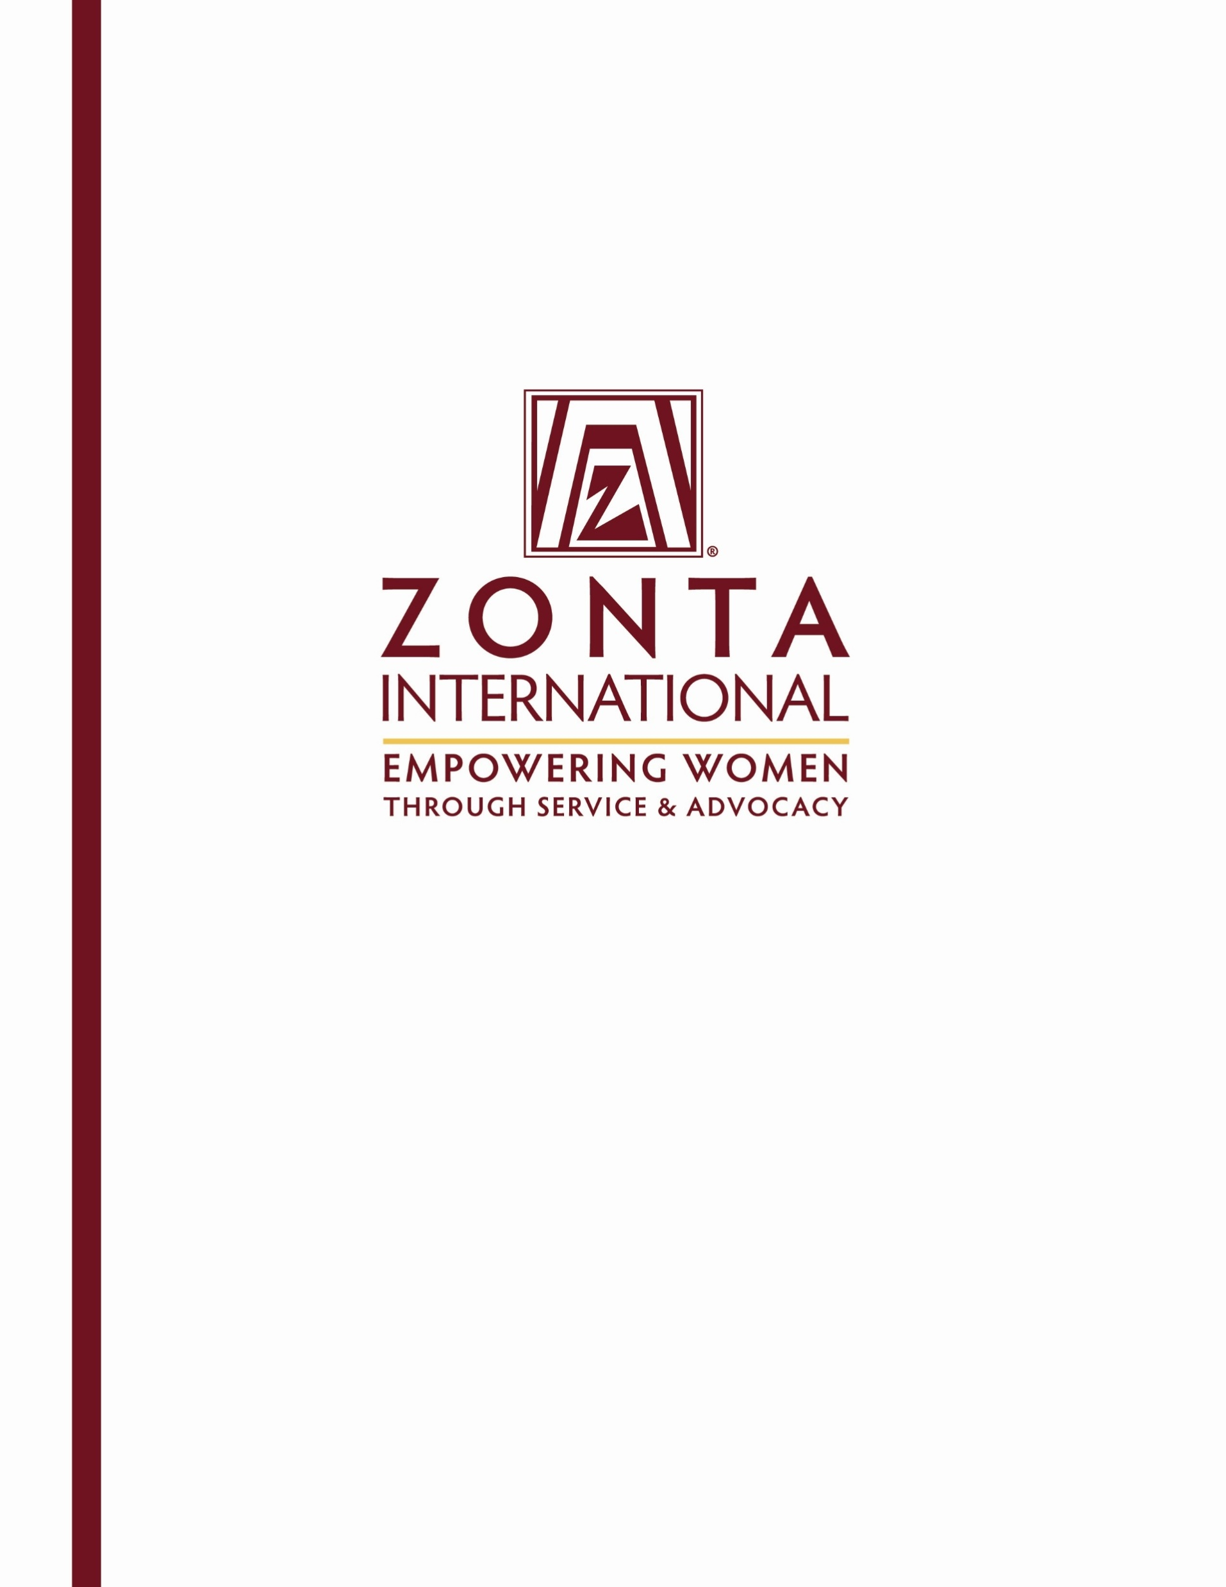

Young Women in Public Affairs Award

Bewerbungsunterlagen 2020

Zonta Club Leverkusen

Heading
Subheading

Young Women in Public Affairs Award
Ein Programm von Zonta International, finanziert aus der Zonta International Foundation (Stiftung)

Allgemeine Informationen
Ziel des „Young Women in Public Affairs Award“ (YWPA) von ZontaInternational ist es, mehr junge Frauen zu ermutigen, sich im öffentlichen Leben zu engagieren, indem ihr ehrenamtliches Engagement gewürdigt wird, sie ihre Erfolge in ehrenamtlichen Führungsaufgaben nachweisen und sie sich dafür einsetzen, Frauen weltweit durch Hilfe und Fürsprache zu stärken („empoweringwomenworldwidethroughserviceandadvocacy“).

Um den Anteil von Frauen in verantwortlichen Schlüsselpositionen weltweit zu erhöhen, müssen wir junge Frauen ermuntern, Aufgaben und auch Führungsverantwortung in öffentlichen Ämtern, in Regierungen/in Politik und in Verwaltungen und ehrenamtlichen Organisationen („publicaffairs“) anzustreben und wir müssen ihre Entwicklung dahin unterstützen.

Öffentliche Ämter („publicaffairs“) beziehen sich auf alle Aspekte der Gesellschaft, in denen es um Fragen des Zusammenlebens und Zusammenarbeitens von Menschen geht.

Die Preise
- Der ausrichtende Zonta Club Leverkusen vergibt einen Preis im Wert von 500,00 Euro
- Auf der nachfolgenden Distriktebene vergibt Zonta International einen Preis von 1.500,-USD für die Distrikt-Preisträgerin.
- Auf internationaler Ebene werden von den Distriktgewinnerinnen 10 internationale Preisträgerinnen ausgewählt, die einen Preis zu je 4.000,-USD erhalten.
- Die Preise auf Distrikt- und internationaler Ebene werden durch die Zonta International Foundation finanziert.

Wer kann teilnehmen?
Junge Frauen, die am 1. April des Jahres 16 bis 19 Jahre alt sind, in einem Distrikt eines ausrichtenden Zonta Clubs leben oder Bürgerinnen eines Zonta Landes sind und die unten stehenden Kriterien erfüllen, können sich bewerben. Beachten Sie, dass Bewerberinnen aus einem geographischen Gebiet ohne Zonta Club direkt auf Distriktebene zur Teilnahme berücksichtigt werden können. Z und Golden Z Mitglieder können sich ebenfalls bewerben. Klassifizierte Mitglieder und Mitarbeiterinnen, Mitarbeiter von Zonta International und der Zonta International Foundation und ihre Familienmitglieder dürfen sich nicht für den Award bewerben.
- Aktives ehrenamtliches Engagement
- Erfahrung in örtlichen/kommunalen Vertretungen, studententischen Vertretungen oder im betrieblichen Bereich (mit oder ohne Entgelt)
- Führungsaufgaben im ehrenamtlichen Bereich
- Kenntnisse von Zonta International und deren Programmen
- Unterstützung der Ziele von Zonta International: Stärkung der Frauen weltweit durch Hilfe und Fürsprache („serviceandadvocacy“)

Teilnahmevoraussetzungen
- Vollständig ausgefüllte offizielle Bewerbungsunterlagen (können ausgedruckt oder von der Website von Zonta International heruntergeladen werden, www.zonta.org)
- Bescheinigung der Schule/Institution (Ausbildungsstelle, Studieneinrichtung), die gerade besucht wird (falls zutreffend), oder
- Beschäftigungsbescheinigung des Arbeitgebers (falls zutreffend)
- Zwei vertrauliche Referenzen von erwachsenen Personen, die nicht mit der Bewerberin verwandt sind, z.B. Lehrer/-in, Ausbilder, verantwortliche Repräsentanten öffentlicher Einrichtungen

Weitere Unterlagen, die nicht erbeten sind, können nicht berücksichtigt werden. Alle Bewerbungen und Zusatzinformationen werden Eigentum von Zonta International. Zonta International hat die vollständige Autorität über alle Angelegenheiten des YWPA Awards.

Bewerbungsverfahren
Das Bewerbungsverfahren muss bei einem Zonta Club beginnen. Die Bewerbungsunterlagen müssen bis zum angegebenen Bewerbungsschluss beim Zonta Club eingehen. Sollten die Bewerbungsunterlagen aus dem Internet heruntergeladen werden, ist ein Zonta Club zu kontaktieren, um den Bewerbungsschluss in Erfahrung zu bringen.

Der nächste Zonta Club kann mit Hilfe des „Club Locator” beiwww.zonta.org lokalisiert werden oder per Email unter Angabe des Namens und der Kontaktinformation beim International Young Women in Public Affairs Committee Chairman unter ywpachairman@zonta.orgerfragt werden.

Die Zonta Clubs wählen eine Bewerbung aus, die beim Zonta Distrikt (ZontaGovernor) eingereicht wird. Eine Distriktjury sichtet die Bewerbungen und wählt eine Bewerbung aus, die beim Zonta International Headquarters eingereicht wird. Das Zonta International YWPA Committee empfiehlt dem Zonta International Boardaus den Distriktbewerbungen die 10 internationalen Preisträgerinnen.Nach Beschluss durch das Zonta International Board fertigt die International Foundation die Preisgelder und Zertifikate für die Distrikt- und internationalen Preisträgerinnen aus.

Zeitplan
Bewerbungsunterlagen werden auf der Website von Zonta International veröffentlicht: ………..… …zum 1. August

Bewerbungsschluss bei den einzelnen Zonta Clubs: ………………………………Nachfrage der Frist beim lokalen Club

Preisträgerinnen auf Clubebene ausgesucht und Bewerbung beim Distrikt eingereicht: …….…… …. bis zum 1. April

Es müssen die englischen Bewerbungsunterlagen von der internationalen Website (www.zonta.org) genutzt werden, komplett in Englisch mit den Empfehlungsschreiben (ebenfalls in Englisch).

Preisträgerinnen auf Distriktebene ausgesucht und Bewerbung beim Zonta International Headquarters eingegangen: ………………………………………………………………………...…………….. …………………………….bis zum 1. Mai

Bekanntgabe der Distrikt- und internationalen Preisträgerinnen: ………………………………………….bis zum 1. Juli

In Zweifelsfragen ist die englische Originalfassung der Ausschreibungsunterlagen maßgebend, die im Internet unter www.zonta.org veröffentlicht ist und heruntergeladen werden kann.

Über die Preisvergabe entscheidet eine vom Zonta Club bzw. Zonta Distrikt gebildete Jury. Alle persönlichen Angaben der Kandidatinnen verbleiben – für spätere Kontaktpflege – beim ZontaClub bzw. bei Zonta International.

Abgabetermin ist der 19.Februar 2020

Bewerbung für den
Young Women in Public Affairs Award

Senden Sie die Bewerbungsunterlagen und stellen Sie Fragen an:
ZontaClub : | Leverkusen
c/o: | Petra Schmidt
Adresse:
Stadt:
Bundesland: | Deutschland
Telefon: | 0177/8521503
Email-Adresse: | Ps1307@gmx.de

Bewerbungsschluss: 19. Februar 2020

Name:
 | Nachname | Vorname(n)

AktuellePostanschrift: | Straße:

Stadt: |  | Land: |  | Postleitzahl: |  | Bundesland:

Telefon: |  | Email-Adresse:

Geburtsdatum: |  | Geburtsort: |  | Nationalität:
(Tag/Monat/Jahr)

Ggf. Name und Adresse der z. Z. besuchten Schule/Institution:

Ggf. Name und Adresse des Arbeitgebers:

Ggf. gegenwärtigesSchul-/Studienjahr:

PERSÖNLICHE ZIELE
Beschreiben Sie bitte kurz Ihre Studien- und Berufspläne. Erwähnen Sie auch, ob und wie Sie vorhaben, weiterhin ehrenamtlich oder in gemeinnützigen Organisationen tätig zu sein. (150 Wörter) Bitte geben Sie die Anzahl der
Wörter am Ende des Textes an.

ERKLÄRUNG DER BEWERBERIN

Ich versichere, dass ich den gesamten Inhalt meiner Bewerbung nach bestem Wissen selbständig verfasst habe und dass ich keine Hilfe beim Ausfüllen der Fragen in dieser Bewerbung erhalten habe. Ich bestätige, dass ich kein Familienmitglied eines klassifizierten Zonta mitglieds oder eines/einer Beschäftigten von Zonta International bin. Ich bin einverstanden, dass der Zonta Club u.U. ein Interview mit mir führt, wenn ich eine Kandidatin der engeren Wahl bin. Ich willige ein, dass die elektronische oder schriftliche Kopie meiner Bewerbung durch Zonta International veröffentlicht wird.

Sollte ich den Club-Preis gewinnen, möchte ich an den weiterführenden Wettbewerben - auf Distrikt- und internationaler Ebene - teilnehmen und bin damit einverstanden, dass meine Unterlagen an die zuständigen Gremien von Zonta International weitergegeben werden. In diesem Fall reiche ich in Absprache mit dem Zonta Club eine Übersetzung meiner Bewerbungsunterlagen und der Referenzen in englischer Sprache auf den Original-Formularen ein.

Datum |  | Unterschrift

Bitte beantworten Sie alle unten stehenden Fragen unter Beachtung der jeweils vorgegebenen Wortzahl.Die Bewerberinnen, die sich an die angegebene Anzahl der Wörter halten, werden bevorzugt. Alle Fragen haben bei der Evaluation denselben Stellenwert.

Fragen:

- Aktivitäten mit Bezug zur Schule/Arbeitsstätte
Bitte beziehen Sie (a) Ihre Führungserfahrungen und (b), was Sie als am meisten erfüllend und wertvoll an der Ausübung dieser Aktivitäten empfinden, ein (nicht mehr als 200 Wörter). Bitte geben Sie die genaue Anzahl der Wörter am Ende des Textes an.

- Aktivitäten ohne Bezug zur Schule/Ausbildungsstätte
Schildern Sie wohltätige Aktivitäten, an denen Sie ehrenamtlich teilnehmen, sowie die Führungspositionen, die Sie in diesem Zusammenhang bekleidet haben. Bitte fügen Sie Beschreibungen aller Aktivitäten bei, die Sie in örtlichen/kommunalen Vertretungen sowie auf internationaler Ebene oder anderweitigen Projekten wahrgenommen haben (nicht mehr als 200 Wörter). Bitte geben Sie die genaue Anzahl der Wörter am Ende des Textes an.

- Internationales Verständnis
Beschreiben Sie die Aktivitäten, an denen Sie teilgenommen haben, um Ihre Erfahrung, Ihr Wissen und Ihr Verständnis im Hinblick auf andere Länder und Kulturen zu vergrößern (nicht mehr als 150 Wörter). Bitte geben Sie die genaue Anzahl der Wörter am Ende des Textes an.

- Die Stellung der Frau in Ihrem Land
Beschreiben Sie Ihre Erfahrungen, wie man Frauen durch Hilfe und Fürsprache („service and advocacy“) stärken kann. Gibt es in Ihrem Land Aspekte, die die Förderung von Frauen behindern? Beschreiben Sie Ihre Vorstellungen, wie dies geändert werden kann (nicht mehr als 300 Wörter). Bitte geben Sie die genaue Anzahl der Wörter am Ende des Textes an.

ERKLÄRUNG DER BEWERBERIN

Ich versichere, dass alle in meiner Bewerbung enthaltenen Informationen nach meinem besten Wissen sind und dass ich bei der Erstellung der Textabschnitte in dieser Bewerbung (abgesehen von Hilfe bei der englischen Übersetzung für das Weiterkommen auf Distrikt- und internationaler Ebene) keine Unterstützung bekommen habe. Ich bestätige, dass ich kein Familienmitglied eines klassifizierten Zontamitglieds oder eines/einer Beschäftigten von Zonta International bin. Ich bin einverstanden, dass der Zonta Club u.U. ein Interview mit mir führt, wenn ich eine Kandidatin der engeren Wahl bin. Ich willige ein, dass die elektronische oder schriftliche Kopie meiner Bewerbung durch Zonta International veröffentlicht wird.

Datum |  | Unterschrift

(Bitte ein Bild der Unterschrift einfügen oder ausdrucken, unterschreiben und die Seite erneut scannen)

Datenschutz

Die Sicherheit Ihrer Daten ist Zonta International und der Zonta International Foundation sehr wichtig. Wir werden daher unter keinen Umständen die personenbezogenen Daten, die in dieser Bewerbung enthalten sind, Bewerbungsunterlagen erklären Sie sich damit einverstanden, dass Ihre Daten entsprechend der Datenschutzerklärung und der Erlaubnis zur Veröffentlichung (s. Seite 11 des Antrags) verwendet werden dürfen. verkaufen, mit ihnen handeln oder diese an Dritte weitergeben. Mit Übersendung Ihrer

Zu vervollständigende Checkliste der Bewerberin:
Offizielle Bescheinigung der gegenwärtigbesuchten Schule/Institution (soweit zutreffend) oder
Beschäftigungsbescheinigung des Arbeitgebers (soweit zutreffend)
Vollständiges Bewerbungsmaterial
Zwei vertrauliche Referenzschreiben mit Unterschrift
Unterschrift der Bewerberin (notwendig)

Referenz für die Bewerbung für den
Young Women in Public Affairs Award

Bitte zurück senden bis: | 19.02. 2020
ZontaClub : | Leverkusen
c/o: | Petra Schmidt
Adresse:
Stadt:
Bundesland: | Deutschland
Telefon: | 0177/8521503
Email-Adresse: | Ps1307@gmx.de

Bewerberin:
 | Nachname | Vorname(n)

Empfehlungsschreiben von:
 | Name (bitte in Druckbuchstaben) | Position/Titel

Empfehlungsschreiben für die Bewerberin für denZonta International Young Women in Public Affairs Award
Die oben genannte Bewerberin bewirbt sich für einen Zonta International Young Women in Public Affairs Award. Bitte erörtern Sie die Leistung, Motivation, Potential für das Gemeinwohl und Bewusstsein für Frauen und allgemeingesellschaftliche Themen. Dieses Empfehlungsschreiben muss direkt an die oben genannte Adresse gesendet werden.

Datum |  | Unterschrift

Referenz für die Bewerbung zum
Young Women in Public Affairs Award

Bitte zurück senden bis: | 19.02. 2020
ZontaClub : | Leverkusen
c/o: | Petra Schmidt
Adresse:
Stadt:
Bundesland: | Deutschland
Telefon: | 0177/8521503
Email-Adresse: | Ps1307@gmx.de

Bewerberin:
 | Nachname | Vorname(n)

Empfehlungsschreiben von:
 | Nam  e (bitte in Druckbuchstaben) | Position/Titel

Empfehlungsschreiben für die Bewerberin für denZonta International Young Women in Public Affairs Award
Die oben genannte Bewerberin bewirbt sich für einen Zonta International Young Women in Public Affairs Award. Bitte erörtern Sie die Leistung, Motivation, Potential für das Gemeinwohl und Bewusstsein für Frauen und allgemeingesellschaftliche Themen. Dieses Empfehlungsschreiben muss direkt an die oben genannte Adresse gesendet werden.

Datum |  | Unterschrift

Bestätigung der gegenwärtigen Schule/Institution/Arbeitsstelle
für den Young Women in Public Affairs Award

Bitte zurück senden bis: | 19.02. 2020
ZontaClub : | Leverkusen
c/o: | Petra Schmidt
Adresse:
Stadt:
Bundesland: | Deutschland
Telefon: | 0177/8521503
Email-Adresse: | Ps1307@gmx.de

Schule/Institution:

Ichversichere: |  | besuchtgegenwärtig
 | (Name)

 | bei
(Schul-/Studien-/Ausbildungsjahr) |  | (Name der gegenwärtig besuchten Schule/Institut)

(Adresse der gegenwärtig besuchten Schule/Institution )

Datum |  | Unterschrift des/der Schul-/Institutsleiters-leiterin

(amtlicher Stempel der Schule/Institution)

